Nous avons lancer le logiciel PgAdmin, et nous avons créé notre base de données sous le nom suivant : **« WebMapping2022 »**

**Voici la requête SQL pour la création de la base :**

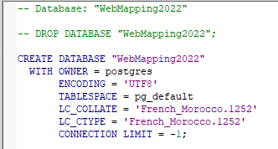

Cette base de données crée n’est pas encore spatiale.

Donc on va ajouter **l’extension Postgis** pour que notre base puisse recevoir les données spatiales.

Voici la requête pour rendre votre base de données spatiale :

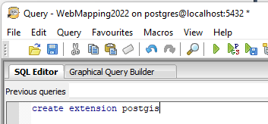

Maintenant on va importer les fichiers Shapefile (Lieu, les routes, ligne de tramway, les biens), pour cela on va utiliser l’outil PgShapeLoader.

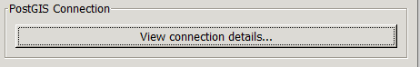

Ensuite en introduisant les données pour ce connecté à notre base de données :

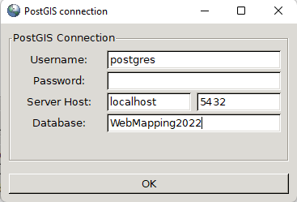

Importer les tables (sous forme shapefile), on clique sur Add File :

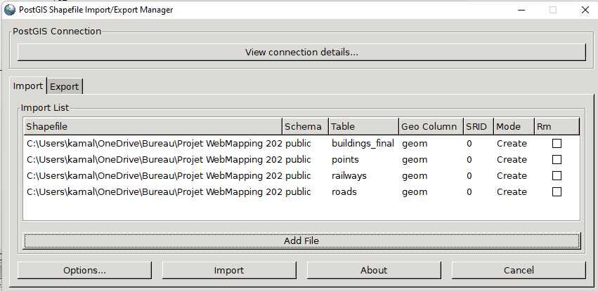

On va modifier SRID des tables crées par la requête :

Select updateGeometrySRID('buildings_final','geom',4326)

Select updateGeometrySRID('points','geom',4326)

Select updateGeometrySRID('railways','geom',4326)

Select updateGeometrySRID('roads','geom',4326)

On va afficher le SRID pour vérifier si la projection est modifiée par la requête :

select st_srid(geom) from buildings_final

select st_srid(geom) from points

select st_srid(geom) from railways

select st_srid(geom) from roads

**Partie des requêtes spatiales :**

1/ les rues voisines à 20 mètres des biens sont :

SELECT build.name from buildings_final as build, roads as r where ST_DWithin(r.geom, build.geom,20) and build.name ='CNDH'

Résultat :

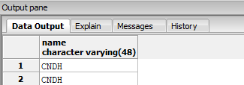

2/ donner les noms des biens qui ont une valeur vénale supérieur à 300 000 Dh :

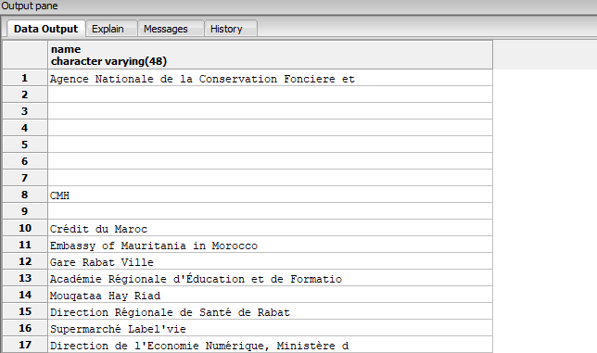select name from buildings_final where prix_ven > 300000

3/ Calcule la plus courte distance entre deux géométries (point et ligne dans notre cas) :

SELECT ST_Distance(

'SRID=4326;POINT(-6.8458469 34.0274952)'::geometry,

'SRID=4326;LINESTRING(-6.8513074 33.9867455, -6.8517675 33.9867421)'::geometry

);

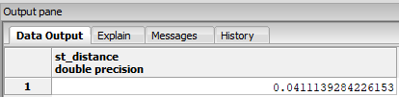Résultat :

**N.B : unités en degrés planaires vu nous avons un système de coordonnées WGS 84.**

4/ Recherche des données spatiales non valides :

SELECT *, ST_IsValidDetail(geom) FROM buildings_final WHERE ST_IsValid(geom) = false

Résultat :

5/ Recherche de la plus grande bien en surface :

SELECT * FROM buildings_final WHERE ST_Area(geom) = (SELECT MAX(ST_Area(GEOM)) FROM buildings_final)

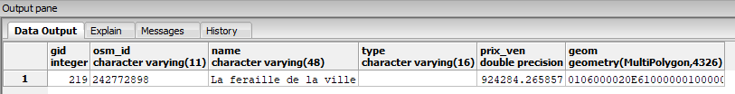Résultat :

6/ Calcul de la longueur de routes pour toutes les catégories sauf inconnues :

SELECT name, SUM(ST_Length(GEOM)) / 1000 AS LONGUEUR_KM

FROM roads WHERE name <> 'null' GROUP BY name

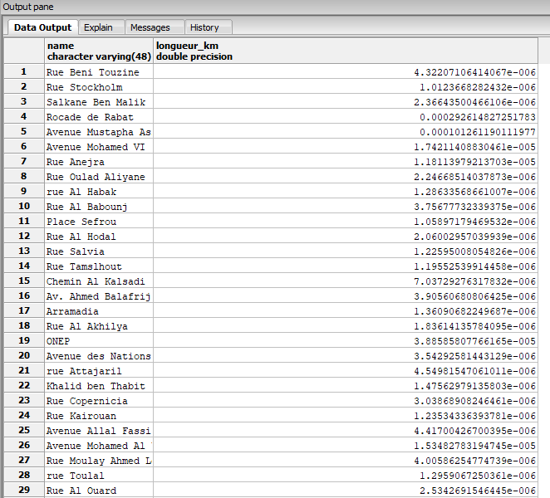Résultat: